Assignment 1

Eric Boot & Maarten de Klerk

# Scenario 1

Strategy pattern

Voor deze opdracht moet er makkelijk een nieuw fileformat toegevoegd worden aan een systeem zonder al te veel code te schrijven. De coupling moet dus zo laag mogelijk blijven. Het Strategy pattern is hier ideaal voor. We hebben het volgende UML class diagram opgesteld:

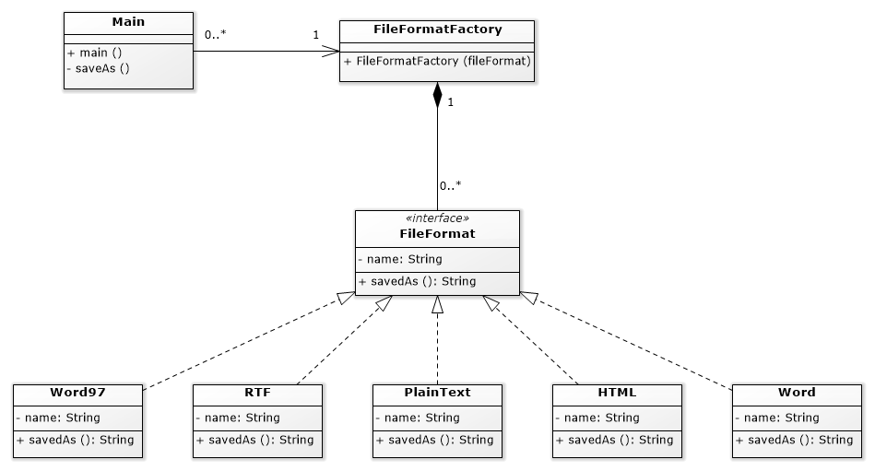

In het UML class diagram wordt het duidelijk dat je alleen een klassen aan hoeft toe te voegen die het FileFormat interface implementeert. Verder moet je 1 regel toevoegen aan de FileFormatFactory om daadwerkelijk een FileFormat te maken.

Voor de code zie \src\main\java\Assignment_1\scenario_1

# Scenario 2

Bridge pattern

Voor de code zie \src\main\java\Assignment_1\scenario_2

# Sceneraio 3

Proxy pattern

Een bedrijf heeft ons gevraagd om het laden van hun plaatjes te optimaliseren. Een goede manier is om eerst een “nep” plaatje te laden voor dat je het “echte” plaatje laad. Dit kan makkelijk verwezenlijkt worden met behulp van het Proxy pattern. Zie ons UML class diagram hier onder:

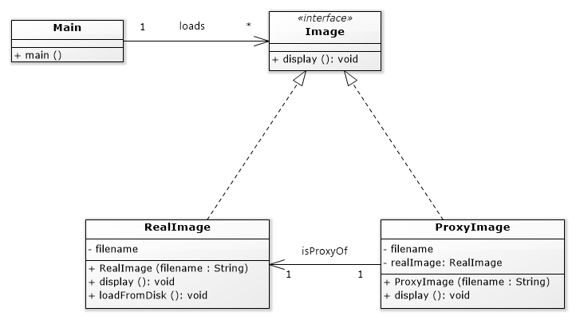

In dit pattern wordt eerst een proxy image aangemaakt en het echte plaatje word geladen. Wanneer het echte plaatje geladen is wordt het proxy plaatje niet meer geladen.

Voor de code zie \src\main\java\Assignment_1\scenario_3